|  |  |
| --- | --- |
|  | ООО «3В Сервис»  РФ, 127051, Москва, ул. Трубная 25 стр 1 офис 6  Тел./ф (495) 221-22-53  [www.3v-services.com](http://www.3v-services.com/) |

**Утверждаю**

генеральный директор

ООО «ЗВ Сервис»

_______________Петухов В.Н.



**Среда динамического моделирования технических систем SimInTech™**

**Инструкция по установке, регистрации И Настройке**

**Эксплуатационная документация**

Москва, 2016

**Реферат**

Ключевые слова: инструкция, регистрация, среда динамического моделирования технических систем, SimInTech, лицензионный ключ.

Объектом исследования является среда динамического моделирования технических систем SimInTech.

В настоящем отчете описана последовательность действия и варианты установки среды динамического моделирования технических систем SimInTech, включая правила получения и регистрации лицензионного ключа к программному обеспечению.

**СОДЕРЖАНИЕ**

Системные требования 4

1. Установка программного обеспечения 4

2. Создание заявки на регистрацию «SimInTech» 9

2.1. Создание заявки на регистрацию из среды «SimInTech» 9

2.2. Получение лицензионного ключа с помощью утилиты генерации запроса 13

3. Установка лицензионного ключа SimInTech 16

4. Установка лицензионного ключа кодогенератора SimInTech 18

5. Удаление ПО «SimInTech» с компьютера 21

6. Установка системных настроек программного комплекса 21

7. Содержание директории установки программного комплекса 26

8. Контроль версий и резервное копирование файлов 30

9. Рекомендации по организации коллективной работы 31

# Системные требования

Для работы программного комплекса «SimInTech» (SimInTech 1.0) необходимо:

IBM PC - совместимый компьютер, с процессором от Intel 486 и выше, с установленной операционной системой семейства Windows версий старше, XP, (В среде ОС Linux работы программы возможна при использовании эмулятора WINE).

Дистрибутивы для ОС Linux доступны по отдельному запросу.

Желательные требования к аппаратному обеспечению:

* 1. не менее 128 Мб памяти (желательно минимум 512 Мб)
  2. процессор Intel или AMD 2 ГГц и выше
  3. минимум 200 Мб свободного дискового пространства
  4. видеокарта с 24-битной глубиной цвета

# Установка программного обеспечения

Программный комплекс SimInTech поставляется в виде автоматически устанавливающего исполняемого файла. В зависимости от варианта установки файлу инсталлятора присваивается различное имя вида **simintech-N.N.N.N-D.D.D-rus-x32.exe**, например **simintech-1.6.3.2-2016.04.12-rus-x32.exe** где:

1.6.3.2 – номер версии.

2016.04.12 – дата выпуска

rus – язык программного обеспечения

x32 – разрядность дистрибутива.

Ссылку на скачивание установочного файла также можно получить на сайте в разделе «Загрузить», URL: http://www.simintech.ru

Для установки ПО SimInTech необходимо выполнить следующие действия:

1) Запустить установочный файл в среде Windows.

Выполнение файла сопровождается запуском мастера установки с открытием диалогового окна «Установка SimInTech», представленного на рисунке 1.1.

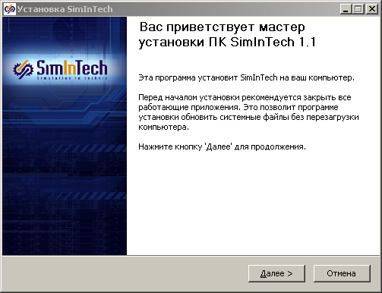

Рисунок 1.1

2) Левой клавишей «мыши» нажать на кнопку «Далее» (рисунок 1.1), в результате которого появится рабочее окно ознакомления с лицензионным соглашением на ПО SimInTech. Рабочее окно представлено на рисунке 1.2.

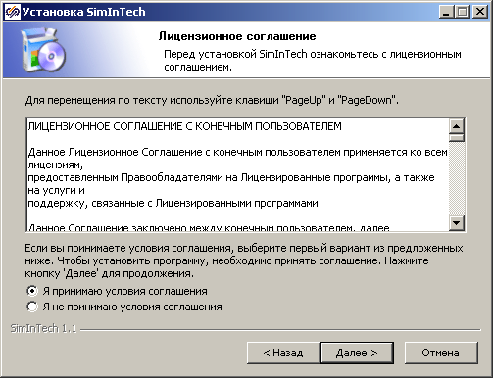

Рисунок 1.2

3) Левой клавишей «мыши» активировать поле «Я принимаю условия соглашения» с последующим нажатием кнопки «Далее» (рисунок 1.2). В результате выполнения действий появится рабочее окно выбора устанавливаемых компонент ПО SimInTech, представленное на рисунке 1.3.

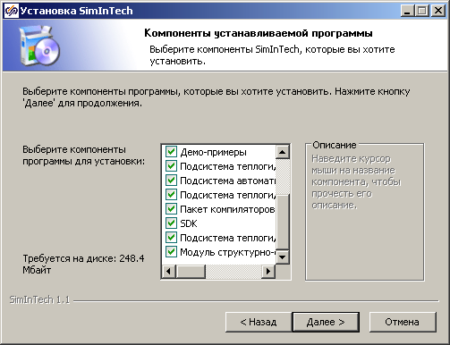

Рисунок 1.3

*Примечание: в случае активации поля «Я не принимаю условия соглашения» кнопка «Далее» и дальнейшая установка SimInTech будут недоступны.*

4) После выбора необходимых компонент левой клавишей «мыши» нажать кнопку «Далее» (рисунок 1.3). В результате действия появится рабочее окно «Установка SimInTech», представленное на рисунке 1.4.

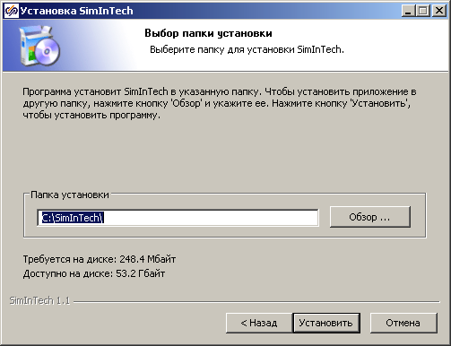

Рисунок 1.4

5) В поле «Папка установки» (Рисунок 1.4) прописать путь папки для установки SimInTech. Можно воспользоваться Проводником, который вызывается нажатием левой клавишей «мыши» на кнопку «Обзор …».

*Примечание: если установка происходит при уже установленной версии SimInTech, то по умолчанию будет предложена папка существующего расположения SimInTech.*

1. Левой клавишей «мыши» нажать на кнопку «Установить», после которого начнётся копирование (распаковывание) файлов в указанную пользователем директорию. Процесс копирования файлов представлен на рисунке 1.5.
2. В случае успешного завершения установки появится представленное на рисунке 1.6 рабочее окно с предложением завершить программу установки нажатием кнопки «Готово».

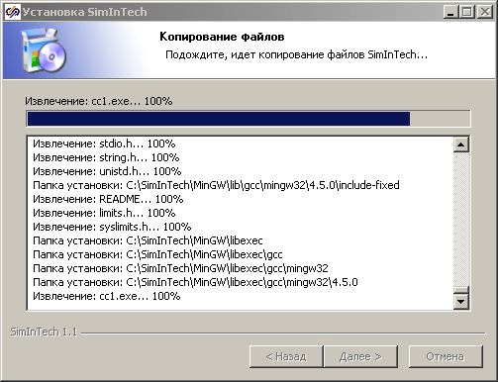

Рисунок 1.5

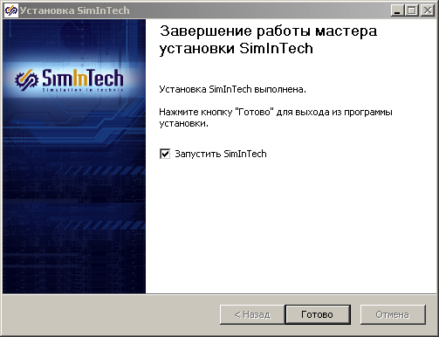

Рисунок 1.6

При выборе в рабочем окне установки поля «Запустить SimInTech» после завершения установки (нажатия кнопки «Готово») будет запущена среда SimInTech.

# Создание заявки на регистрацию «SimInTech»

Программное обеспечение «Среда динамического моделирования технических систем SimInTech» может работать в двух режимах:

1. Демонстрационный – режим ограниченного функционирования. Доступен по умолчанию при отсутствии лицензионного ключа (лицензионного файла). В режиме существуют ограничения на размер и сложность создаваемых в SimInTech моделей и алгоритмов, а также на количество используемых в проектах типовых блоков и переменных состояния;
2. Полнофункциональный – режим полноценной работы, без ограничений. Для работы в режиме необходимо наличие лицензионного ключа (лицензионного файла).

Для получения файла лицензионного ключа необходимо направить в ООО «3В Сервис» запрос, который создаётся на рабочем месте пользователя - места установки SimInTech. Запрос создаётся двумя способами:

* с помощью SimInTech;
* с помощью утилиты генерации запроса QrGen.

# Создание заявки на регистрацию из среды «SimInTech»

Данный способ получения лицензионного ключа используется в случае установленного ПО SimInTech по описанной в разделе 1 технологии.

После запуска незарегистрированной версии SimInTech необходимо:

1. левой клавишей «мыши» в главном меню SimInTech выбрать подменю «Файл → Новый проект → Схема автоматики», представленное на рисунке 2.1.1.

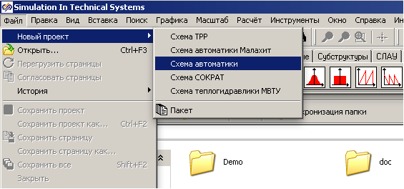

Рисунок 2.1.1

|  |  |  |
| --- | --- | --- |
| Фамилия и инициалы | – | Фамилия и инициалы пользователя SimInTech на рабочем месте пользователя; |
| Организация | – | Наименование организации, использующей SimInTech. Примечание: в названии организации нельзя использовать кавычки; |
| Адрес электронной почты | – | Адрес электронной почты пользователя или организации, в которой установлено ПО SimInTech; |
| Код продукта | – | Сформированный пользователем набор символов, состоящий из двух частей:  **C30D946058D** – серийный номер ПО SimInTech версий **1.1.х и 1.2.х**, который передаётся с дистрибутивом и/или настоящей инструкцией.  **91FCCAF34BF** – серийный номер версий **1.3.0.х**, который передаётся с дистрибутивом и/или настоящей инструкцией.  **707D8998A24** – серийный номер версий **1.3.1.х**, который передаётся с дистрибутивом и/или настоящей инструкцией.  **962AD1FCE31** – серийный номер версий **1.6.х**, который передаётся с дистрибутивом и/или настоящей инструкцией.  Для версий SimInTech 1.6.x и последующих серийный номер проставляется в окне запроса автоматически.  **ХХХ** - три или более знаков, определяющие порядковый номер установленной лицензии в пределах организации. Необходим для идентификации SimInTech службой технической поддержки ООО «3В Сервис». |

В результате выполнения действия появится рабочее окно «Регистрация программы», представленное на рисунке 2.1.2.

|  |  |
| --- | --- |
|  |  |
| Рисунок 2.1.2 | Рисунок 2.1.3 |

Примечание: в случае нажатия левой клавишей «мыши» кнопки «Выход» (рисунок 2.1.2) SimInTech запустится в демонстрационном режиме.

1. заполнить поля рабочего окна «Регистрация программы» в соответствии со следующими рекомендациями:

В случае когда в организации установлен сервер лицензии, необходимо в поле «Адрес сервера лицензий» ввести сетевой адрес компьютера с установленным сервером. И нажать на копку справа от поля с изображение глобуса. Если сервер лицензий под указанному адресу существует и работает, то ключ будет получен от сервера.

В дальнейшем при запуске программы, будет осуществятся запрос ключа с данного сервера.

Для получения индивидуального ключа необходимо заполнить следующие поля:

Правила заполнения полей:

Пример заполненного рабочего окна «Регистрация программы» представлен на рисунке 2.1.3.

1. левой клавишей «мыши» нажать на кнопку «Создать заявку» (Рисунок 2.1.3). В результате выполнения действия появится рабочее окно «Сохранить как» создания текстового файла для запроса, представленное на рисунке 2.1.4.

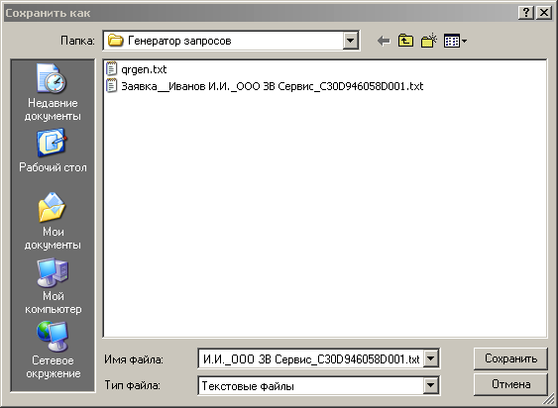

Рисунок 2.1.4

1. левой клавиши «мыши» нажать на кнопку «Сохранить» сохранить файл на рабочем месте пользователя. По умолчанию файл будет сохранён в папке «Мои документы». После сохранения файла на экране пользователя появится рабочее окно подтверждения отправки заявки «Confirm», представленное на рисунке 2.1.5.

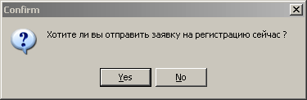

Рисунок 2.1.5

Отправка файла заявки пользователя подтверждается нажатием левой клавиши «мыши» на кнопку «Yes» (Рисунок 2.1.5). В результате выполнения действия будет вызван почтовый клиент для отправки созданного файла в компанию ООО «3В Сервис».

1. файл заявки пользователя необходимо отправить по адресу электронной почты компании ООО «3В Сервис»: [**info@3v-services.com**](mailto:info@3v-services.com)
2. получить файл лицензионного ключа с расширением **.key** – будет направлен службой технической поддержки компании ООО «3В Сервис» через некоторое время после получения файла заявки пользователя.

Пример содержания файла лицензионного ключа:

Иванов И.И.

ООО ЗВ Сервис

ivanov@3v-services.com

C30D946058D

8A2E03BEBB3C1AF7B7A2DDD7D72EA409

001

Для версий SimInTech начиная с 1.3.1.0, файл запроса на лицензионный ключ является шифрованным.

# Получение лицензионного ключа с помощью утилиты генерации запроса

Для создания заявки на получение файла с лицензионным ключом на рабочем месте пользователя без установленного ПО SimInTech необходимо воспользоваться специальной утилитой «Генератор запросов», исполняемый файл которой **qrgen.exe** запрашивается в компании ООО «3В Сервис» по адресу электронной почты [info@3v-services.com](mailto:info@3v-services.com) или скачивается с официального сайта [www.3v‑services.com/ru/](http://www.3vservices.com/ru/) или [www.simintech.ru](http://www.simintech.ru). Данная утилита встроена в программное обеспечение и автоматически запускается при попытке использовать функционал, лицензия на который не установлена на компьютере.

Для создания заявки на получение файла с лицензионным ключом SimInTech необходимо выполнить следующие действия:

1. запустить файл qrgen.exe, в результате на экране пользователя появится рабочее окно «Регистрация программы», представленное на рисунке 2.2.1.

|  |  |
| --- | --- |
|  |  |
| Рисунок 2.2.1 | Рисунок 2.2.2 |

1. заполнить поля рабочего окна «Регистрация программы» в соответствии со следующими рекомендациями:

Правила заполнения полей:

|  |  |  |
| --- | --- | --- |
| Фамилия и инициалы | – | Фамилия и инициалы пользователя SimInTech на рабочем месте пользователя; |
| Организация | – | Наименование организации, использующей SimInTech. Примечание: в названии организации нельзя использовать кавычки; |
| Адрес электронной почты | – | Адрес электронной почты пользователя или организации, в которой установлено ПО SimInTech; |
| Код продукта | – | Сформированный пользователем набор символов, состоящий из двух частей:  **C30D946058D** – серийный номер ПО SimInTech версий **1.1.х и 1.2.х**, который передаётся с дистрибутивом и/или настоящей инструкцией.  **91FCCAF34BF** – серийный номер версий **1.3.0.х**, который передаётся с дистрибутивом и/или настоящей инструкцией.  **707D8998A24** – серийный номер версий **1.3.1.х**, который передаётся с дистрибутивом и/или настоящей инструкцией.  **962AD1FCE31** – серийный номер версий **1.6.х**, который передаётся с дистрибутивом и/или настоящей инструкцией.  Для версий ПО SimInTech 1.6.х и последующих серийный номер проставляется в окне запроса автоматически.  **ХХХ** - три или более знаков, определяющие порядковый номер установленной лицензии в пределах организации. Необходим для идентификации SimInTech службой технической поддержки ООО «3В Сервис». |

1. Пример заполненного рабочего окна «Регистрация программы» представлен на рисунке 2.2.2.
2. левой клавишей «мыши» нажать на кнопку «Создать заявку» (Рисунок 2.2.2. В результате выполнения действия появится рабочее окно «Сохранить как» создания текстового файла для запроса, представленное на рисунке 2.2.3.



Рисунок 2.2.3

1. левой клавиши «мыши» нажать на кнопку «Сохранить» сохранить файл на рабочем месте пользователя. По умолчанию файл будет сохранён в папке «Мои документы». После сохранения файла на экране пользователя появится рабочее окно подтверждения отправки заявки «Confirm», представленное на рисунке 2.2.4.



Рисунок 2.2.4

Отправка файла заявки пользователя подтверждается нажатием левой клавиши «мыши» на кнопку «Yes» (Рисунок 2.2.4). В результате выполнения действия будет вызван почтовый клиент пользователя для отправки созданного файла в компанию ООО «3В Сервис».

1. файл заявки пользователя необходимо отправить по адресу электронной почты компании ООО «3В Сервис»: [info@3v-services.com](mailto:info@3v-services.com)
2. получить файл лицензионного ключа с расширением .key – будет направлен службой технической поддержки компании ООО «3В Сервис» через некоторое время после получения файла заявки пользователя.

Пример содержания файла лицензионного ключа:

Иванов И.И.

ООО ЗВ Сервис

ivanov@3v-services.com

C30D946058D

8A2E03BEBB3C1AF7B7A2DDD7D72EA409

001

Для версий SimInTech начиная с 1.3.1.0, файл запроса на лицензионный ключ является шифрованным.

# Установка лицензионного ключа SimInTech

Полученный от компании ООО «3В Сервис» файл с лицензионным ключом следует зарегистрировать, для этого необходимо выполнить следующие действия:

1. Запустить SimInTech и выбрать в главном меню подпункт «Новый проект → Схема автоматики», представленное на рисунке 3.1.



Рисунок 3.1

В результате выполнения действия на экране пользователя появится рабочее окно «Регистрация программы», представленное на рисунке 3.2.

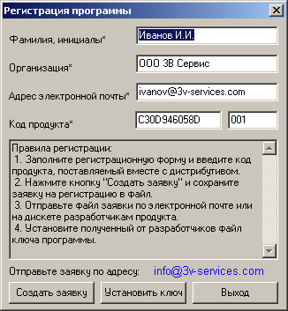

Рисунок 3.2

|  |  |
| --- | --- |
| Примечания: | 1) Если заявка на лицензионный ключ производилась из SimInTech (пункт 2.1), то представленное на рисунке 3.2 рабочее окно «Регистрации программы» будет содержать введенную при формировании файла-заявки информацию;  2) Если заявка на лицензионный ключ производилась с помощью утилиты генерации запроса (пункт 2.2 настоящего отчета), то поля необходимо заполнить самостоятельно. Содержание должно соответствовать информации, направленной в файле-заявке. |

1. левой клавишей «мыши» нажать на кнопку «Установить ключ» (рисунок 3.2). В результате выполнения действия на экране пользователя появится рабочее окно «Открыть» поиска файла с лицензионным ключом, представленное на рисунке 3.3.

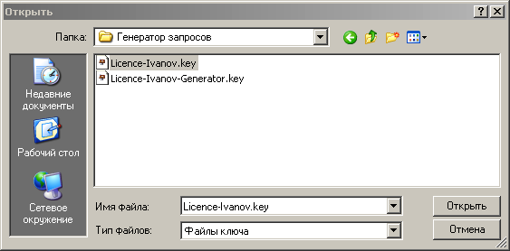

Рисунок 3.3

1. в рабочем окне «Открыть» (Рисунок 3.3.) необходимо найти и выбрать файл с лицензионным ключом с расширением .key, полученный от компании ООО «3В Сервис»;
2. зарегистрировать лицензионный ключ SimInTech нажатием левой клавишей «мыши» на кнопку «Открыть» (Рисунок 3.3).

При успешной регистрации лицензионного ключа будет доступен полный функционал SimInTech, а также все обновления ПО на весь период предоставления лицензии. Информацию об установленном ключе можно просмотреть в окне «О программе» (для версий, старше 1.3.1.0).

# Установка лицензионного ключа кодогенератора SimInTech

В настоящем разделе представлена последовательность действий по установке лицензионного ключа модуля генератора кода SimInTech. Для регистрации необходимо:

1. запустить SimInTech и выбрать в главном меню подпункт «Инструменты → Сгенерировать программу», представленный на рисунке 4.1.

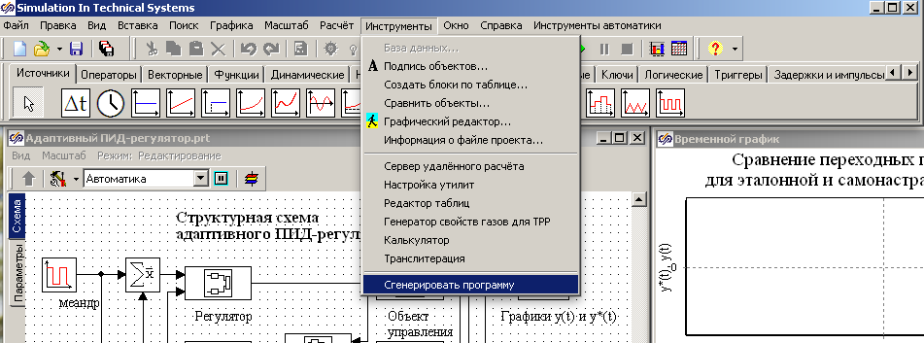

Рисунок 4.1

В результате выполнения действия на экране пользователя появится рабочее окно «Регистрация генератора кода», представленное на рисунке 4.2.

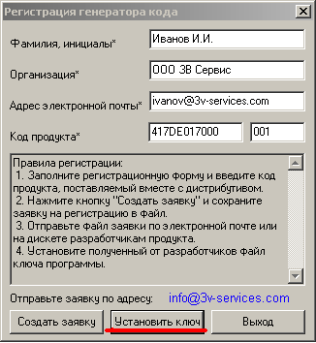

Рисунок 4.2

В отличии от представленной в разделе 2 регистрации программы, в рабочем окне присутствует кнопка «Установить ключ».

Для установки ключа необходимо:

1. левой клавишей «мыши» нажать на кнопку «Установить ключ» (рисунок 4.2). В результате выполнения действия на экране пользователя появится рабочее окно «Открыть» поиска файла с лицензионным ключом, представленное на рисунке 4.3;

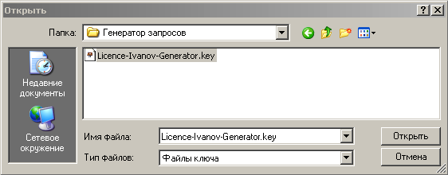

Рисунок 4.3

1. в рабочем окне «Открыть» (Рисунок 4.3.) необходимо найти и выбрать файл с лицензионным ключом с расширением .key, полученный от компании ООО «3В Сервис»;
2. зарегистрировать лицензионный ключ генератора кода SimInTech нажатием левой клавишей «мыши» на кнопку «Открыть» (Рисунок 3.3).

При успешной регистрации лицензионного ключа будет доступен генератор кода ПО SimInTech без ограничений на размер проектов, используемых для генерации кода.

При успешной установке и регистрации будет доступен полный функционал SimInTech, а также все обновления программного комплекса на весь период предоставления лицензии.

Для регистрации защищённой версии сначала необходимо Запустить ПК «SimInTech».

info@3v-services.com

# Удаление ПО «SimInTech» с компьютера

Для удаления установленного ранее SimInTech необходимо зайти в меню «Пуск» в закладку «Программы – SimInTech» и выбрать пункт «Удалить SimInTech». После этого будет произведено автоматическое удаление программы.

# Установка системных настроек программного комплекса

Изменение системных настроек программы может производится системным администратором или пользователем для настройки ПО под текущую проектную задачу.

Для изменения системных настроек необходимо запустить «SimInTech» и зайти в меню «Файл - Параметры». При этом появится окно системных настроек программного комплекса (рис. 7)

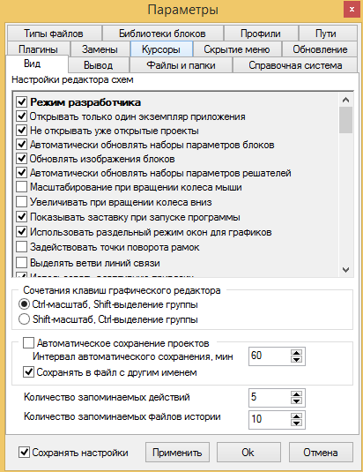

Рисунок 7

Окно системных настроек программы содержит несколько закладок с настройками.

Закладка «Вид» содержит настройки редактора схем, реакции мыши, истории файлов и автоматического сохранения (рис. 7).

Закладка «Вывод» (рис. 8) содержит настройки формата чисел при выводе данных на экран (в окна просмотра), а также настройки масштабных коэффициентов при экспорте изображения в формат DXF и настройки печати.

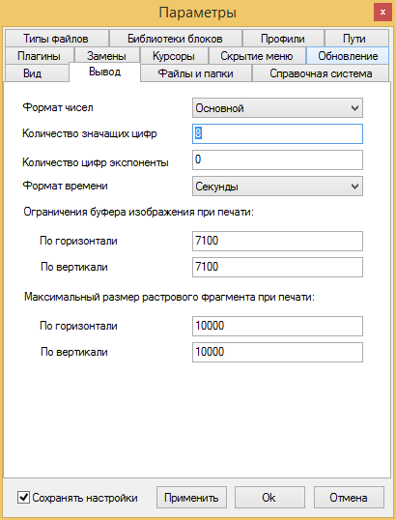

Рисунок 8

Закладка «Файлы и папки» (рис. 9) содержит настройки путей к папкам и файлам (файлу справочной системы, файлу лога программы), а также параметры резервного копирования фалов проекта.

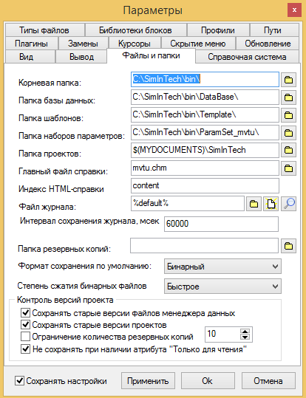

Рисунок 9

Закладка «Справочная система» позволяет настроить список файлов справки программы, дополнительных к главному файлу справки. Для добавления файла справки необходимо нажать кнопку «Добавить», для установки параметров файла справки необходимо произвести двойной щелчок по нему в списке файлов справки и в появившемся окне указать параметры.

Закладка «Типы файлов» позволяет связать расширение файла с определённой программой. Это необходимо при редактировании файла при выборе его из списка в редакторе свойств блока. Для добавления типа файла необходимо нажать кнопку «Добавить», для установки параметров типа файла необходимо произвести двойной щелчок по нему в списке и в появившемся окне указать параметры.

Закладка «Библиотеки блоков» позволяет настроить автоматическое соединение нескольких библиотек блоков при загрузке программы.

Закладка «Профили» позволяет создать или загрузить заранее созданные настройки программы. При этом в реестре создается несколько вариантов настройки программы. Для добавления нового профиля необходимо нажать кнопку «Добавить».Для удаления выбранного профиля необходимо нажать кнопку «Удалить». Для сохранения текущих настроек в выбранный профиль необходимо нажать кнопку «Сохранить». Для загрузки настроек из профиля необходимо нажать кнопку «Загрузить» или щёлкнуть по профилю в списке два раза.

Закладка «Пути» (рис. 10) позволяет настроить пути автоматического поиска файлов, для которых указаны только имена. Если в программе имя файла указано без пути, то программа будет последовательно просматривать все указанные пути для поиска в них файлов с заданным именем. Для добавления нового пути необходимо нажать кнопку «Добавить».Для удаления выбранного пути необходимо нажать кнопку «Удалить». Для изменения пути необходимо нажать кнопку «Изменить».

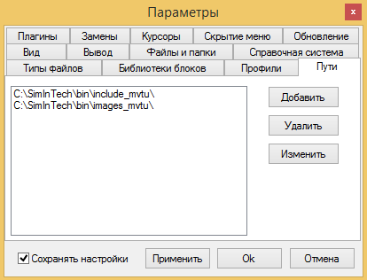

Рисунок 10

Закладка «Курсоры» обеспечивает настройку внешнего вида курсоров при выполнении работы в схемном окне SimInTech.

Закладка «Скрытие меню» позволяет настроить видимость пунктов меню для пользователя.

Закладка «Обновление» позволяет включить и выключит автоматический поиск обновления на старте программы, а так же выбрать варианта обновления:

* **Обычное обновление** – последняя версия программы доступная пользователям и прошедшая официальную проверку (релиз).
* **Тестовое обновление** – промежуточные версии с внесенными исправлениями но не прошедшие тестирования (бета версии) могут содержать явные ошибки или отсутствующие библиотеки.

Закладка «Замены» содержит в себе изменения для совместимости различных версии и обеспечивает автоматическую замену одних библиотек на дургие, если при обновлении системы изменились имена.

Закладка «Плагины» (рис. 11) содержит список модулей программы (динамически загружаемых библиотек), которые автоматически загружаются при старте программы. Также там содержатся настройки модуля доступа к БД по умолчанию (если в шаблоне проекта он не указан), и строка конфигурации БД по умолчанию. Для добавления нового плагина необходимо нажать кнопку «Добавить».Для удаления выбранного плагина необходимо нажать кнопку «Удалить». Для изменения плагина необходимо нажать кнопку «Изменить».

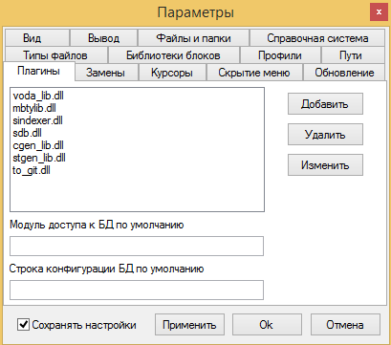

Рисунок 11.

# Содержание директории установки программного комплекса

Директория установки программы по умолчанию находится на компьютере в следующем месте “c:\Program files\SimInTech” (если операционная система установлена на диск C:\).

Таблица 6.1 – Состав и описание директории установки программы

|  |  |
| --- | --- |
| **Файл или папка** | **Описание** |
| Bin\ | Содержит откомпилированные программы и необходимые для их работы конфигурационные файлы. |
| Demo\ | Содержит демонстрационные и тестовые примеры использования графической оболочки. |
| Doc\ | Документация по программному комплексу. |
| Projects\ | Директория, предназначенная для размещения файлов проектов. |
| Source\ | Содержит исходные коды программ. |
| uninst.exe | Программа автоматического удаления ПК «SimInTech» |
| SimInTech.url | Файл ссылки на сайт программы. |

Таблица 6.2 - Состав и описание поддиректории Bin\ директории установки

|  |  |
| --- | --- |
| **Файл или папка** | **Описание** |
| DataBase\ | Папка с различными файлами данных, необходимыми для работы программ, входящих в состав комплекса. |
| Include\ | Папка для размещения текстовых файлов с описаниями функций для встроенного в оболочку языка программирования. |
| ParamSet\ | Папка для размещения файлов с наборами параметров, необходимыми при автоматическом обновлении свойств\параметров объектов на схеме. |
| Template\ | Папка для размещения шаблонов проектов. |
| mmain.exe | Исполняемый файл графической оболочки. |
| mstarter.exe | Программа-ланчер графической оболочки |
| patch.exe | Патч для английских версий Windows. |
| proxy.exe | Исполняемый файл сервера удалённого расчёта. |
| update.exe | Программа для получения и установки автоматических обновлений. |
| utilscfg.exe | Программа-конфигуратор. |
| Net.ini | Конфигурационный файл библиотеки удалённого выполнения задач. |
| Proxy.ini | Конфигурационный файл сервера удалённого расчёта. |
| update.ini | Конфигурационный файл модуля автоматического обновления. |
| rsa.key | Public-ключ системы защиты от нелегального копирования. |
| Default.reg | Файл с настройками графической оболочки по умолчанию. |
| ClassLib.csl | Файл, содержащий библиотеку элементов. |
| about.dll | Библиотека с заставкой программы. |
| common.dll | Библиотека управления расчётом. |
| Net.dll | Библиотека удалённого выполнения расчёта. |
| rtf.dll | Библиотека, содержащая блок типа «Комментарий». |
| electro_lib.dll | Библиотека моделей электромашин. |
| Mbtylib.dll | Центральное моделирующее ядро автоматики. |

Продолжение таблицы 6.2

|  |  |
| --- | --- |
| **Файл или папка** | **Описание** |
| Mbty_std.dll | Библиотека стандартных блоков для моделирующего ядра. |
| Get_lib.dll | Библиотека генерации кода автоматики на языке Си |
| gidro_lib.dll | Библиотека моделей гидроавтоматики. |
| kin_lib.dll | Библиотека моделей нейтронной кинетики. |
| network_lib.dll | Библиотека блоков сетевого обмена. |
| voda_lib.dll | Библиотека свойств воды и водяного пара. |

Таблица 6.3 - Состав и описание директории Source\

|  |  |
| --- | --- |
| **Файл или папка** | **Описание** |
| Root\ | Папка с модулями, содержащими описания типов данных и интерфейсов графической оболочки (SDK). |
| PluginTest\ | Пример исходного кода плагина к графической оболочке. |
| ExtControl\ | Пример плагина для удалённого управления оболочкой. |
| XMLReader\ | Пример программы для чтения файлов в формате XML. |
| STD_LIB\ | Исходный код библиотеки стандартных блоков. |
| NET_LIB\ | Исходный код сетевой библиотеки-заглушки. |
| KIN_LIB\ | Исходный код библиотеки кинетики нейтронов. |
| ELECTRO_LIB\ | Исходный код библиотеки электромашин. |
| mmain.tlb | Файл библиотеки типов для доступа к COM-интерфейсу графической оболочки. |
| mmain_TLB.pas | Заголовочный файл для доступа к графической оболочке через COM-интерфейс. |

# Контроль версий и резервное копирование файлов

Программный комплекс «SimInTech» позволяет автоматически сохранять резервные копии файлов проектов и сохранять старые версии файлов. При включенном контроле версий файлов при сохранении файлов старый файл не удаляется, а переименовывается – к файлу в качестве расширения записывается номер версии (число начиная от 1, чем больше число, тем позднее сохранён файл). Включение контроля версий файлов производится в окне параметров программы (меню «Файл – Параметры – Файлы и папки») (рис. 9). Старые версии файла проекта можно удалить выбрав в меню «Файл – Удалить старые версии файлов». Для отката на предыдущую версию файла необходимо выбрать в главном меню программы «Откатить проект…» и выбрать версию файла на который необходимо откатиться, при этом текущая последняя версия также сохраняется. Откат можно произвести вручную – убрав номер версии из расширения имени старого файла проекта. Можно включить контроль версий для файлов проектов и для файлов конфигурации отображения параметров раздельно.

Резервное копирование позволяет автоматически сохранять копии файлов на указанный диск (локальный или сетевой). Для настройки резервного копирования данных пользователя на сервер необходимо указать путь к папке резервного копирования в поле «Папка резервного копирования» (рис. 9). При этом все файлы, сохраняемые в программе, будут автоматически копироваться в указанную папку. В папке резервного копирования также производится сохранение старых версий файлов.

Существует встроенная интеграция с системой вресионирования GIT, или SVN.

# Рекомендации по организации коллективной работы

При организации рабочей группы рекомендуется:

1. Отвести отдельный сервер под резервные копии.
2. На сервере организовать общий ресурс (папку), в которой для каждого пользователя сделать подпапки. У пользователей должны быть настроены права на запись и удаление только из своей подпапки. Просматривать папки друг у друга разрешается.
3. На рабочих местах сделать сетевые диски, подключенные к созданному ресурсу (например диск Z:\).
4. Настроить у пользователей автоматическое резервное копирование, путём прописывания пути к поддиректории пользователя на сетевом диске.
5. Администратор должен периодически удалять с сервера файлы старых версий (с цифровыми расширениями), а также производить копирование резервных копий с сервера на оптический диск или стример. Периодичность копирования может быть в пределах 1-2 недели (в зависимости от проекта).

Программный комплекс при работе создаёт следующие типы файлов:

*.prt – бинарные файлы проектов (схем), созданных в графической оболочке

*.mgr – бинарные файлы конфигурации просмотра для схемы с соответствующим именем.

*.xprt – текстовые файлы схем (в формате XML).

*.pak – текстовые файлы пакетов проектов (для одновременного счета).

*.db – файлы локальной базы сигналов, если таковая используется в схеме.

*.rst – файлы рестартов проектов, необходимы для запуска расчёта с запомненного состояния.

Данные файлы необходимо периодически копировать на сервер или оптический диск (и др.) с целью предотвращения потери данных из-за поломок на пользовательском компьютере.

При использовании систем управления версиями GIT или SVN необходимо настроить их на сохранение файлов проекта.